weber.star 249 AquaBalance 8,0mm, 25kg/Sack 1440

Saint-Gobain Weber

Eigenschaften

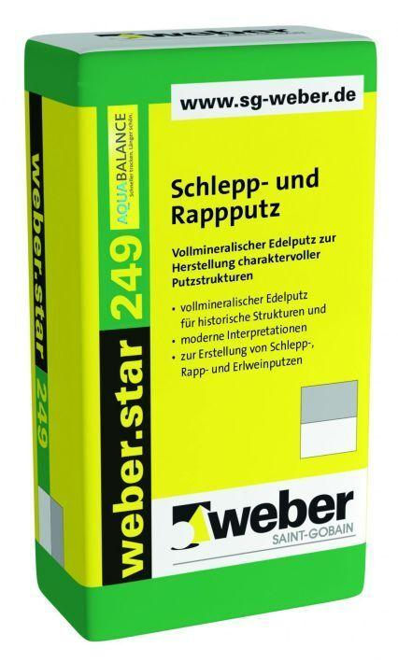

GTIN:

4011361042604

HAN:

399564